11. března
Přemysl Otakar II. – král železný a zlatý
- nastoupil po Václavu I.
- Železný – říkali mu proto, co nosil na sobě (brnění)
- zlatý – velké bohatství z dolů na stříbro
- území českého státu se zdvojnásobilo
- nepřátelství mezi Přemyslem Otakarem II. a Rudolfem Habsburským vedlo až k bitvě na Moravském poli
- 1278 – bitva na Moravském poli, české vojsko bylo poraženo, zde Přemysl Otakar II. zahynul

Václav II. – schopný politik a diplomat
- Když zemřel jeho otec, bylo mu 7 let, jeho strýc Ota Braniborský se chtěl zmocnit vlády a tak uvrhl Václava do vězení. V té době bylo v zemi bezvládí.
- V dospělosti se projevil jako schopný politik a diplomat
- Zavedl měnu pražský groš
- Stal se polským králem a pro syna Václava III. získal uherskou korunu
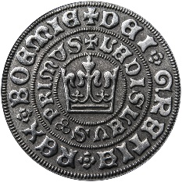
Václav III. – poslední Přemyslovec
- Začal vládnout třem královstvím – českému, polskému a uherskému
- Vládl jen jeden rok, vzdal se uherské koruny
- Aby si udržel polskou korunu, vypravil se potlačit bouřící se šlechtu
- 1306 byl v Olomouci zvražděn

Smrtí Václava III. skončila v roce 1306 vláda Přemyslovců. Trvala více než 400 let. Přemyslovci vymřeli po meči.

